INFORME DE HALLAZGOS AREA DE PREPARACION DE ALIMENTOS

Fecha: 30-06-2021
Motivo: Inspección áreas de preparación de alimentos y bodega
Quien ejecuta: Ingeniera Catalina Nossa –Asesor SGI y profesional de apoyo Ingeniera de alimentos Catherine Arias Cocuy

De acuerdo con la visita de reconocimiento e inspección realizada el día 30 de junio de 2021 al área de preparación de alimentos ubicada en las instalaciones de hospital regional de la Orinoquia HORO para la unión temporal nutriservices:

- Las operaciones de fabricación no se realizan de forma secuencial, es decir, no se encuentra un flujo continuo del personal y el proceso, lo que produce retrasos indebidos que provocan el crecimiento de microorganismos que contribuyen al deterioro y contaminación de alimentos

- el protocolo de lavado de manos no se encuentra publicado en el área de lavamanos ubicado al ingreso al área de preparación de alimentos

- se evidencio en uno de los operarios que al realizar el procedimiento de lavado de manos omite el paso de lavado de codos y antebrazo lo cual es imprescindible para concluir con un buen protocolo de lavado de manos, además se observa que no se cuenta con toallas desechables para realizar el respectivo secado de manos lo que puede provocar riesgo de accidente al manipular los equipos y utensilios o generar foco de contaminación para los alimentos que se manipulen

- en las áreas de alistamiento y servido se observan equipos en posición incorrecta y desorden, lo que genera riesgos para los operarios, retraso en el proceso y facilita la contaminación de alimentos listos para entrega o distribución

- el almacenamiento de alimentos dentro del área de preparación se está realizando de manera errónea, ya que, no se tiene un orden y espacio para cada tipo de alimentos, favoreciendo contaminación cruzada, se evidencia en un refrigerador, carne cocida, carne cruda, fruta, salsas preparadas, verduras etc.
Se recomienda definir un área o espacio para tener separado cada tipo de alimentos y asegurar su correcto empaque y rotulado

- el piso se encontró con exceso de agua (mojado) creando un riesgo de accidente para el personal favoreciendo el crecimiento de microrganismos que pueden ocasionar alteraciones y contaminación en los alimentos

- se observó que las operaciones de limpieza y desinfección en puntos ciegos (debajo y en las esquinas de los mesones), parte baja de las paredes y las juntas ha sido deficiente, para ello se sugiere reevaluar estos procedimientos en esas áreas y verificar que la solución utilizada, su dosificación y tiempos de contacto sean los indicados

- personal externo y ajeno a las operaciones no cumplen con los protocolos de higiene y seguridad alimentaria al ingreso, en lo posible no se debe permitir el ingreso personal ajeno a la operación y en el caso de ser necesario se debe cumplir con los requisitos para el ingreso (dotación, lavado de manos, desinfección de calzado)

- no se encuentra en el área de ingreso del personal el pediluvio que asegura la desinfección del cazado de los operarios antes de iniciar sus labores o en cada cambio de área

- se evidencio el uso de toallas de tela para realizar limpieza y secado de mesones u otros objetos, lo cual no es permitido para procesos de fabricación manipulación de alimentos puesto a que se genera riesgo de contaminación para equipo, utensilios y alimentos

- implementos y objetos utilizados para limpieza y desinfección y algunos utensilios como cuchillos o recipientes se observaron dispuestos directamente en sobre el suelo y generado desorden en las diferentes áreas

- en los cuartos de almacenamiento de alimentos (cuarto de congelación) se evidencian canastillas con alimentos dispuestos directamente sobre el piso, provocando la contaminación de los mismos

- se puede notar que los elementos de protección personal como guantes no se encuentran dispuestos en el lugar adecuado

- Los huevos en el área de bodega se encuentran sin rotular por el proveedor y sin código de colores.

adjunto registro fotográfico de evidencias:

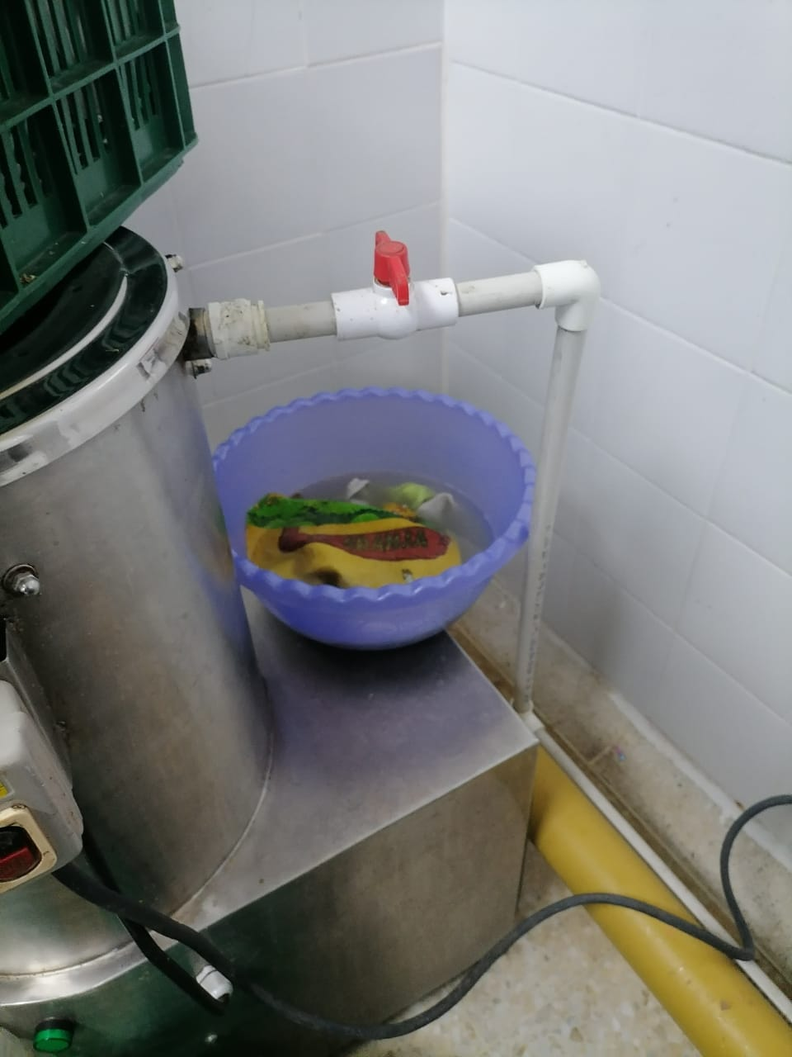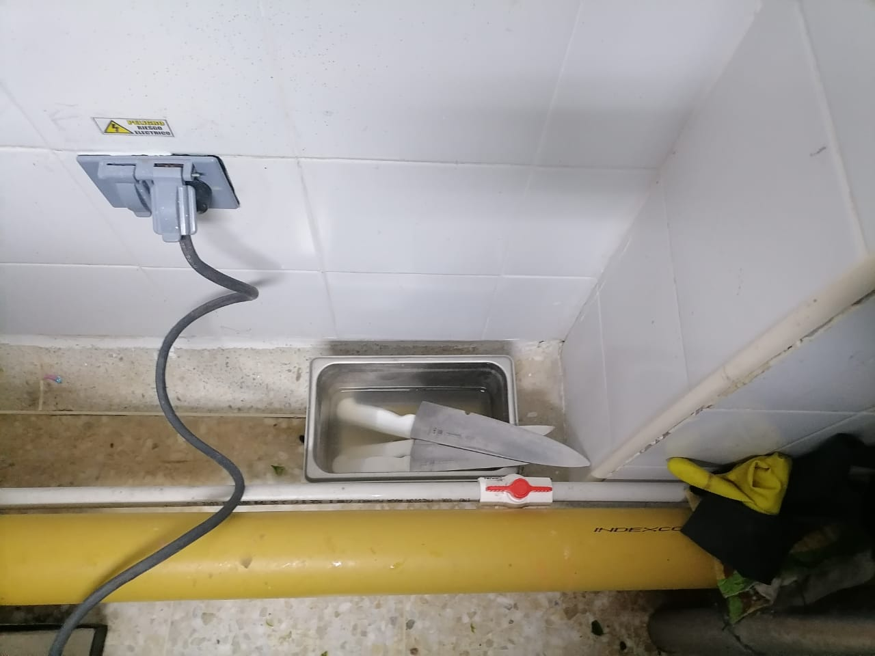

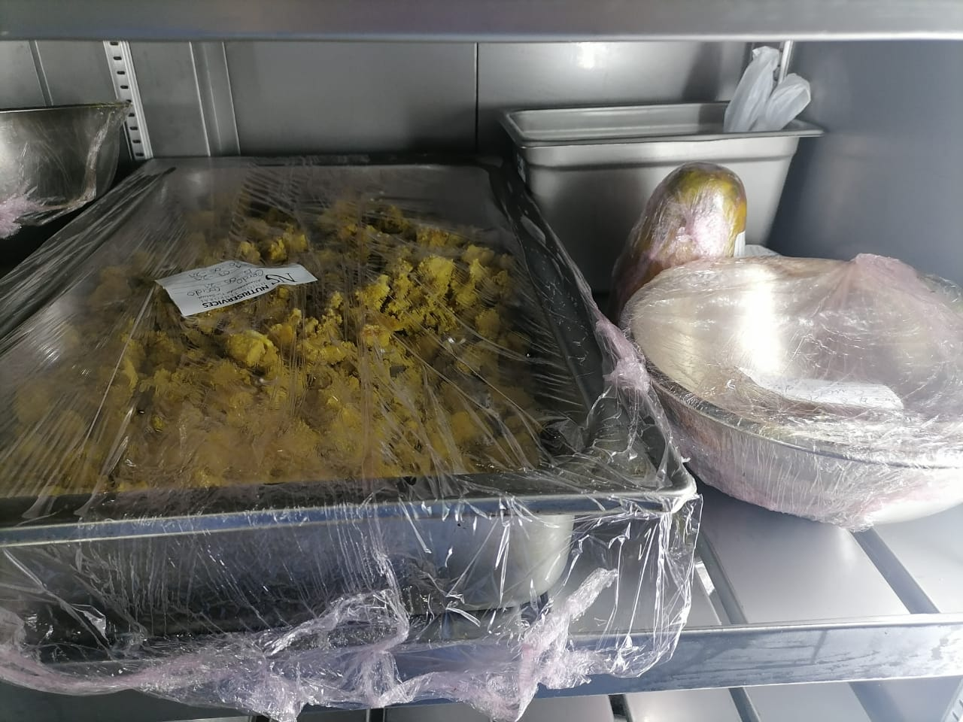
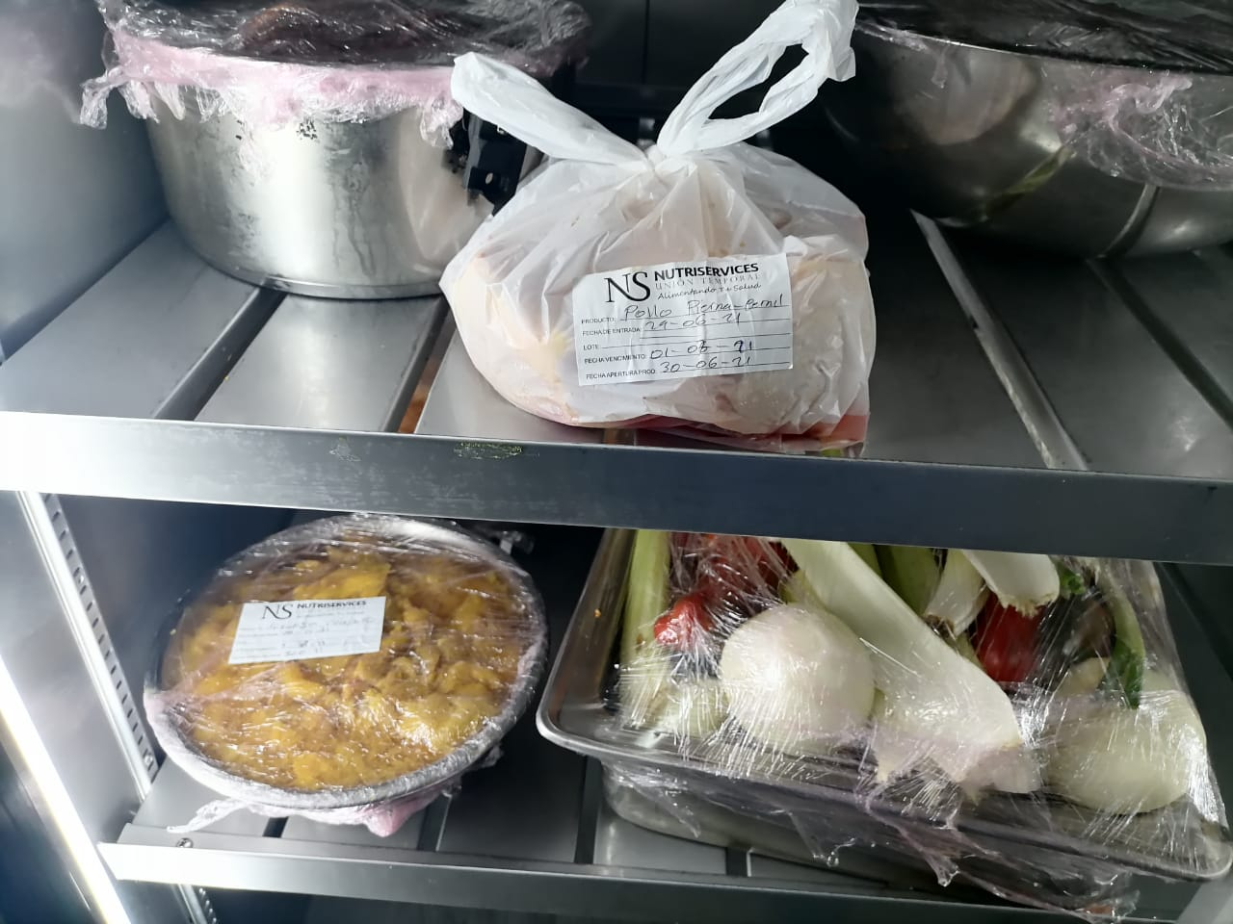
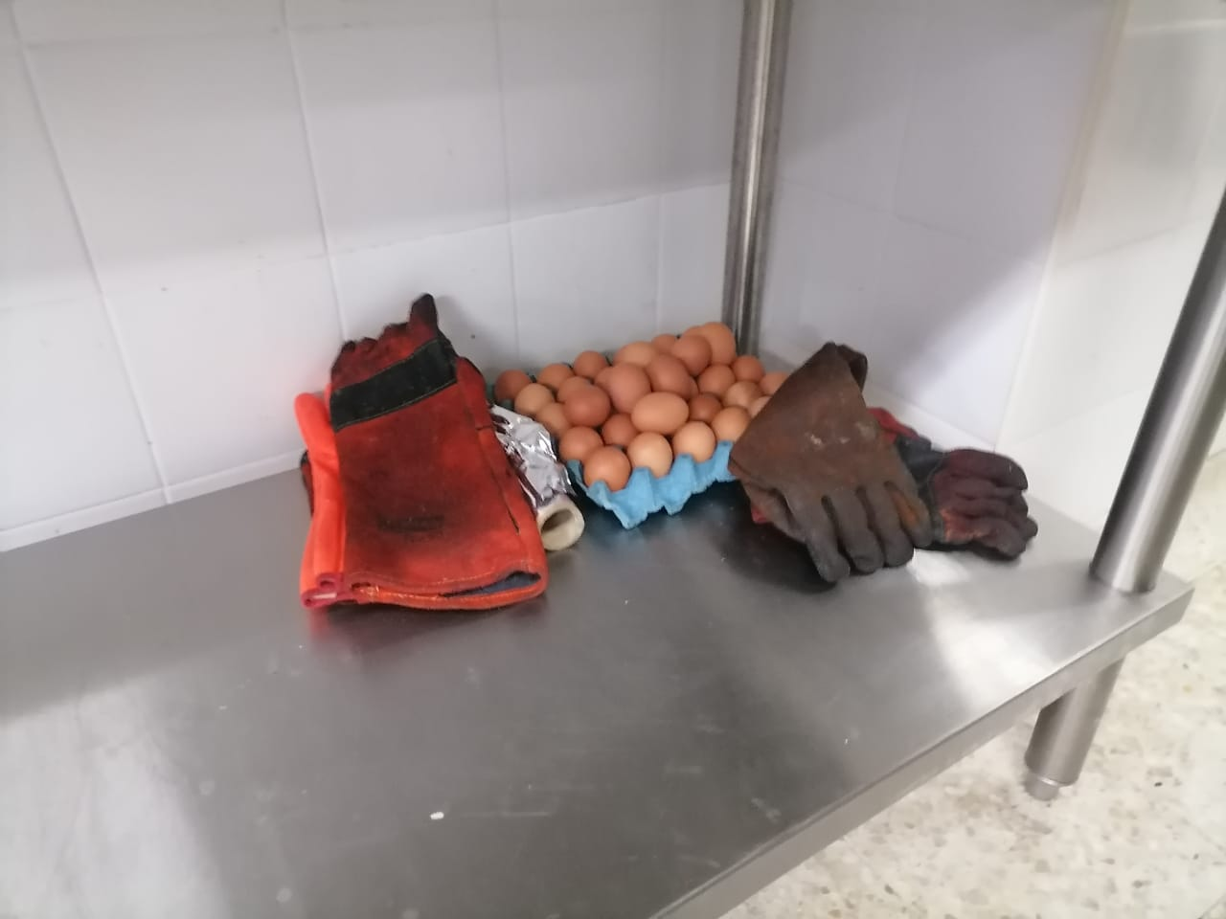
Estos hallazgos se socializaron al personal responsable del área y requiere realizar acciones de mejora frente a lo evidenciado.

Los registros de evidencia de las actividades no se encontraban en el área se recogieron para organizar el informe del periodo, se revisará la información documentada de manera digital para determinar cumplimiento de los requisitos y complementar si es necesario.

